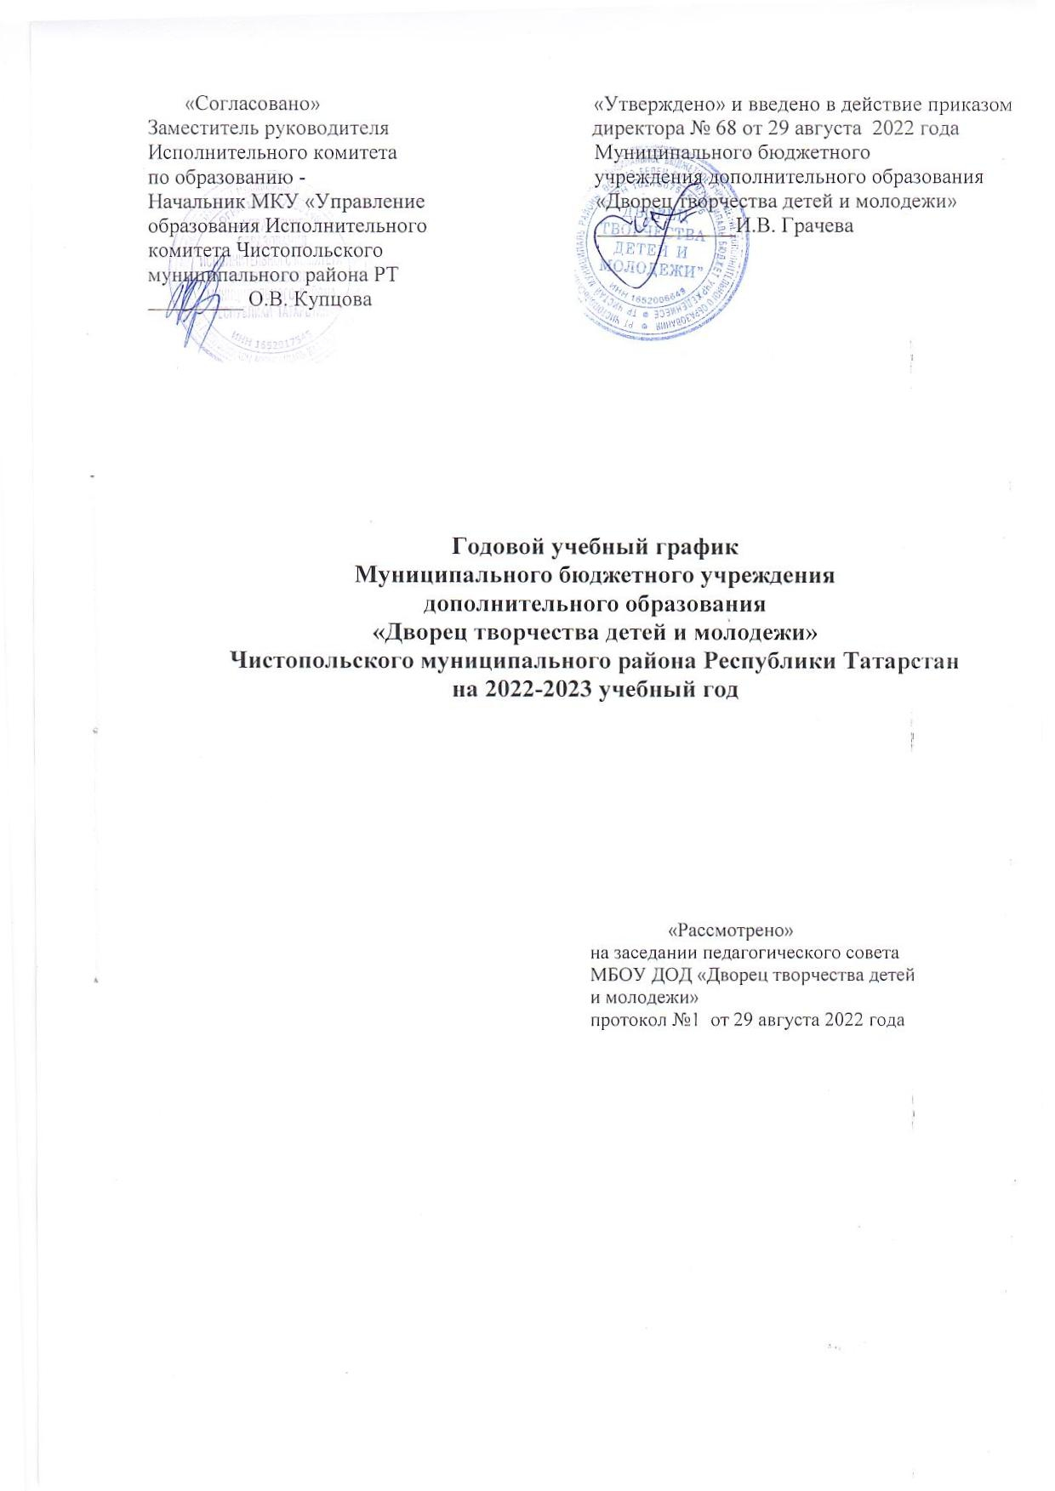

ПОЯСНИТЕЛЬНАЯ ЗАПИСКА

Годовой календарный учебный график Муниципального бюджетного учреждения дополнительного образования «Дворец творчества детей и молодежи» Чистопольского муниципального района Республики Татарстан является документом, регламентирующим организацию образовательного процесса в учреждении.
Годовой календарный учебный график рассматривается на заседании Педагогического совета и утверждаются приказом директора МБУ ДО «Дворец творчества детей и молодежи», согласовывается с Учредителем в лице начальника «Управления образования Исполнительного комитета Чистопольского муниципального района Республики Татарстан».
Изменения в годовой календарный учебный график вносятся приказом директора МБУ ДО «Дворец творчества детей и молодежи»по согласованию Педагогическим советом учреждения.
Годовой календарный учебный график в полном объёме учитывает индивидуальные, возрастные, психофизические особенности обучающихся и отвечает требованиям охраны их жизни и здоровья.
МБУ ДО «Дворец творчества детей и молодежи» в установленном законодательством Российской Федерации порядке несёт ответственность за реализацию в полном объёме дополнительных образовательных программ в соответствии с годовым календарным учебным графиком.

ОСНОВНЫЕ ПОЛОЖЕНИЯ

Наименование учреждения | МБУ ДО «Дворец творчества детей и молодежи» Чистопольского муниципального района РТ
Начало учебного года | 1 год обучения - 15.09.2022  2 и последующие годы обучения – 01.09.2022
Конец учебного года | 31.08.2023
Учебный период | 1 год обучения – 36 недель  2 и последующие годы обучения 36 недель
Продолжительность учебной недели | 7 дней.
Длительность занятия | Для детей младшего, среднего и старшего возраста - 2 по 40 минут,  для дошкольного возраста 2 по 30 минут  - 3 по 40 для социально-педагогической направленности  занятия проводятся по расписанию утвержденному директором МБУ ДО «Дворец творчества детей и молодежи»
Перерыв между занятиями | 10 минут
Наполняемость групп | 15 обучающихся – 1 год обучения  12 обучающихся – 2 год обучения  10 обучающихся – 3 год обучения
Учебная нагрузка | 4 часа для групп первого года обучения  6 часов для групп второго и последующего годов обучения
Количество направленностей | 6
Количество групп по направленностям | - физкультурно-спортивная (40 объединений);  - научно-техническая (17 объединений);  - художественное (31 объединения);  - естественнонаучное (4объединения);  - социально-педагогическое (33 объединения);  - туристско-краеведческое (2 объединения);  Итого: 127 групп
Каникулы в соответствии с приказом МКУ «Казенное учреждение управление образования Чистопольского муниципального района РТ»  №969 от 17.08.2020 года | - осенние каникулы – 29.10.2022 – 06.11.2022 (9 дней) – воспитательные мероприятия;  - зимние каникулы – 28.12.2022 – 08.01.2023 (12 дней) – воспитательные мероприятия;  - весенние каникулы – 25.03.2023 – 02.04.2022 (9 дней) – воспитательные мероприятия;  - дополнительные каникулы для первоклассников – с 20.02.2023 по 26.02.2023 (7 дней) – воспитательные мероприятия;
Сроки промежуточной и итоговой аттестации | - 15 мая – 15 июня 2023 года по графику

